Влияние хиральности, длины спейсера и концевой хиральной группы на процессы фотоориентации в полиметакрилатах с азобензольными хромофорами
с латеральными метильными заместителями
Бойчук А.И.,¹ Бобровский А.Ю.,¹ Шибаев В.П., ¹ Cigl M.,² Pomeisl K.,² Hamplová V.,² Bubnov A.²
Аспирант, 1 курс
¹Московский государственный университет имени М.В.Ломоносова,
химический факультет, Москва, Россия
² Institute of Physics, The Czech Academy of Sciences,
Prague 8, Czech Republic
E–mail: artboi95@gmail.com
Интенсивное изучение процессов фотоориентации в азобензолсодержащих полимерах под действием поляризованного света, сопровождающихся появлением дихроизма и двулучепреломления, открывает возможности создания фотоуправляемых материалов фотовольтаики и фотоники.
В работе синтезированы восемь рацемических и энантиочистых фотохромных полиметакрилатов PMDA-n/m с различной длиной спейсера (n) и концевой хиральной группы (m), содержащие азобензольные боковые мезогенные группы с латеральными метильными заместителями. Изучено их фазовое поведение и процессы фотоориентации в поляризованном видимом свете. (457 нм).
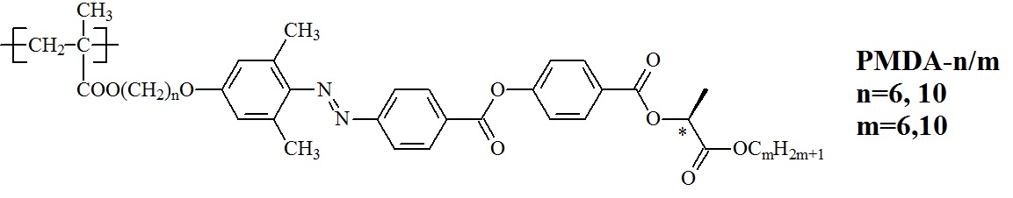
Рисунок 1. Структура полимеров PMDA-n/m.
Показано, что максимальные значения фотоиндуцированного дихроизма зависят от n и m (значения дихроизма изменяются от 0.5 для PMDA6/6 до 0.8 для PMDA10/10-rac.). Замена короткого спейсера (n=6) или концевой хиральной группы (m=6) на длинные (n, m=10) приводит к увеличению максимального фотоиндуцированного дихроизма. Для полимеров с длинным спейсером максимальный фотоиндуцированный дихроизм не зависит от длины концевой хиральной группы. Выявлено влияние хиральности на фотооптические свойства исследуемых полимерных пленок при сравнении рацемических и энантиочистых образцов. Рассматриваются и обсуждаются различия между процессами фотоориентации в полимерах серии PMDAn/m и их незамещенных аналогах.
Благодарность
Работа выполнена при поддержке Российского фонда фундаментальных исследований (19-03-00337) и Российского научного фонда (19-13-00029).

